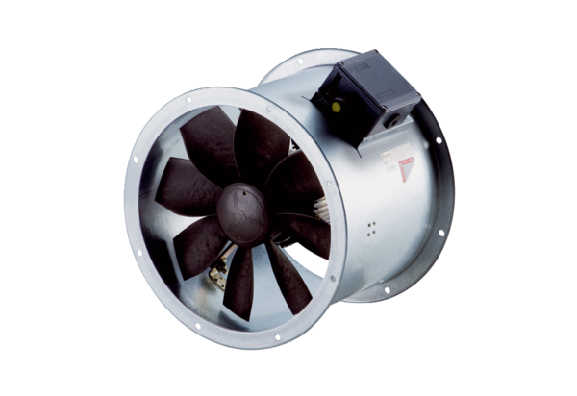Axiál csőventilátor DZR 25/2 B Ex tCsomagolási egység: 1 darabVálaszték: C
Termékszám: 0086.0722Gyártó: MAICO

